Лабораторная работа №8

«Логическое проектирование локальной сети»
Цель работы: Разработать структурную схему ЛВС офисного отдела, включающую общий сервер.
Порядок выполнения работы.

Логическое проектирование ЛВС
1) Определение трафика одного компьютера:
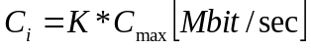, (5)
где K- средняя интенсивность трафика, генерируемого одним компьютером в группе
Сmax –максимальная пропускная способность сети, примем ее равной максимальной скорости передачи данных.
2) Определение суммарного трафика неструктурированной сети:
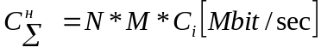, (6)
где N – количество групп рабочих станций
и M – количество рабочих станций в группе
3) Определение коэффициента нагрузки неструктурированной сети:
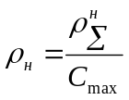, (7)
где PΣ – сумма коэффициентов нагрузки всех компьютеров в группе (домене коллизий)
4) Проверка выполнения условия допустимой нагрузки ЛВС (домена коллизий):
Домен коллизий – это совокупность узлов неструктурированной плоской ЛВС, в которой коллизии воспринимаются всеми этими узлами вне зависимости от места её возникновения.
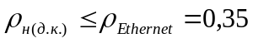, (8)
где 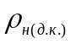- коэффициент нагрузки неструктурированной сети или домена коллизий – логического сегмента ЛВС
5) Определение межгруппового трафика и трафика к серверу:
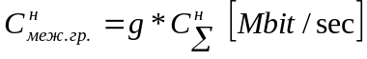 (9)
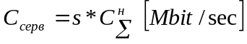 (10)
Трафики от групп к серверу составляет s (%) от суммарного трафика неструктурированной сети
Трафики между группами составляют g (%) каждый от суммарного трафика неструктурированной сети.
Для корректной работы сети должно выполняться условие:
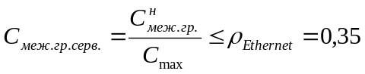 (11)
Расчёт времени двойного оборота (PDV). Рассчитывается для логических сегментов с повторителями.

Для упрощения расчета PDV обычно используются справочные данные IEEE, содержащие значения задержек распространения сигналов в повторителях, приемопередатчиках и различных физических средах. В табл. 1 приведены данные, необходимые для расчета значения PDV для всех физических стандартов сетей Ethemet.

Таблица 1. Значения задержек распространения сигналов в повторителях
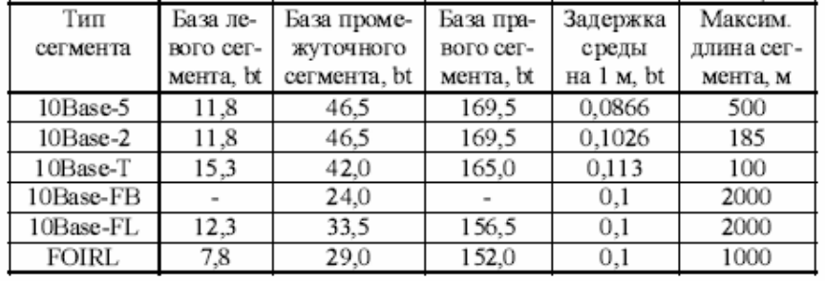
Левый сегмент - это передающий сегмент.
Затем сигнал проходит через промежуточные сегменты и доходит до наиболее удаленного правого (принимающего ) сегмента. Именно здесь в худшем случае
происходит столкновение кадров и возникает коллизия.
С каждым сегментом связана постоянная задержка, названная базой, которая зависит только от типа сегмента и от положения сегмента на пути сигнала (левый, промежуточный или правый). Кроме того, с каждым сегментом связана задержка распространения сигнала вдоль кабеля сегмента, которая зависит от длины сегмента и вычисляется путем умножения времени задержки сигнала на одном метре кабеля (в битовых интервалах) на длину кабеля в метрах.

Расчёт PDV выполняется для двух наиболее удаленных (по времени распространения сигнала) станций сети и заключается в вычислении задержек, вносимых каждым отрезком кабеля, и суммировании этих задержек с базами левого, промежуточных и правого сегментов.
Общее значение PDV (сумма значений всех сегментов) не должно превышать 575 битовых интервалов. Это значение получено, исходя из минимальной длины кадра в 1 0-мегабитном Ethemet в 64 байта плюс преамбула 8 байт, всего 72 байта или 576 бит. Следовательно, время двойного оборота должно быть меньше 57,5 мкс.

Так как расстояние между рабочими станциями в логических сегментах одинаковое, то расчет, выполненный для одного логического сегмента, является верным и для других.
(12)
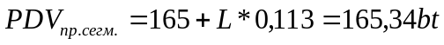 (13)
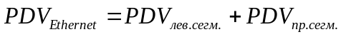 (14)
Условие корректности логического неструктурированного сегмента Ethernet выполняется, т.е. сеть проходит по критерию времени двойного оборота сигнала.

Соблюдение основных условий для применяемых спецификаций.

Условия для спецификации 10Ваsе - Т
Тип кабеля – неэкранированная витая пара; максимальная длина кабеля (между концентратором и рабочей станцией или между двумя концентраторами) - 100 м; число концентраторов между любыми станциями - не более 4;
максимальный диаметр сети - 500 м; максимальное количество станций в сети – 1024; скорость передачи данных 10Мб/с.

Условия для спецификации 10Ваsе – F.
Стандарт 10Base-FL (Fiber Link)
максимальное расстояние между узлом и повторителем может достигать 2000 м; максимальное число повторителей - 4; максимальный диаметр сети - 2500 м; тип кабеля – оптоволоконный; скорость передачи данных 10Мб/с.
Стандарт 10Base-FB (Fiber Backbone) предназначен только для объединения повторителей в магистраль.
Между узлами сети можно установить до 5 повторителей стандарта 10Base-FB; максимальная длина одного сегмента - 2000 м; максимальный диаметр сети - 2740 м; тип кабеля – оптоволоконный; скорость передачи данных 10Мб/с.

Условия для спецификации 100Base-ТХ
Тип кабеля - не экранированные пары UTP категории 5 или STP Туре 1; скорость передачи данных 10-100Мб/с;
максимальное число повторителей в одном домене коллизий – один 1 класса (может иметь порты всех трех типов физического уровня - 1 00Base-TX, 1 00Base-T4 и 1 00Base-FX;) и 2 второго класса.( имеет либо все порты 1 00Base-T4, либо порты 1 OOBase-ТХ и 1 OOBase-FX); максимальное расстояние от повторителя до рабочей станции зависит от типа кабельной системы и составляет 100-160 м.

Условия для спецификации 100Base-Т4
Тип кабеля - не экранированных пары UTP категорий 3 , 4 или 5; скорость передачи данных 10-100Мб/с;
максимальное число повторителей в одном домене коллизий – один 1 класса (может иметь порты всех трех типов физического уровня - 1 00Base-TX, 1 00Base-T4 и 1 00Base-FX;) и 2 второго класса.( имеет либо все порты 1 00Base-T4, либо порты 1 OOBase-ТХ и 1 OOBase-FX); максимальное расстояние от повторителя до рабочей станции зависит от типа кабельной системы и составляет 100-160 м.
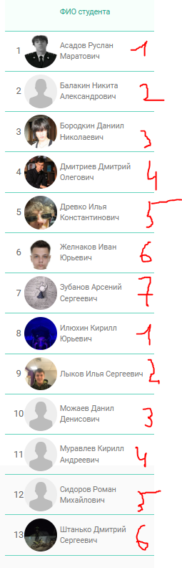
Условия для спецификации 100Base-FX
Тип кабеля – многомодовое оптоволокно; скорость передачи данных 10-100Мб/с; максимальное число повторителей в одном домене коллизий – один 1 класса (может иметь порты всех трех типов физического уровня - 1 00Base-TX, 1 00Base-T4 и 1 00Base-FX;) и 2 второго класса.( имеет либо все порты 1 00Base-T4, либо порты 1 OOBase-ТХ и 1 OOBase-FX); максимальное расстояние от повторителя до рабочей станции – 2000м.

Задание:
- Сделать проверку выполнения условия допустимой нагрузки данной ЛВС и, если нагрузка превышена, то выполнить логическую реструктуризацию ЛВС. Создать схему новой сети в NetCracker Professional 3.1.
- Задать тип кабеля и спецификацию Ethernet в каждом сегменте согласно расчету п.1.
- Провести проверочный расчет времени двойного оборота PDV (path delay value) для доменов коллизий (логических сегментов) ЛВС содержащих повторители.

В качестве физической среды передачи данных в каждом логическом сегменте изначально используется базовая технология Ethernet стандарта 10Base-T.

При проектировании сети Ethernet необходимо соблюдать основные условия для применяемых спецификаций.

1 вариант:
Исходные данные:
На рисунке приведена структура сети малого офиса с несколькими группами сотрудников (в разных помещениях). В этой сети часто теряются данные и иногда не распознаются коллизии.
- количество групп сотрудников в отделе ………….. M - 2;
- количество компьютеров в группе ………………… N - 6;
- максимальное расстояние по кабелю:
между компьютерами в группе ……………. L - 2м;
между группами …………………………….. S – 350м;
- сервер расположен в одной из групп;
- средняя интенсивность трафика, генерируемого одним компьютером в группе, составляет К = 0,08 от максимальной пропускной способности С_{макс} базовой технологии сети;
- трафики от групп к серверу и между группами составляют 50% каждый от суммарного трафика неструктурированной сети.
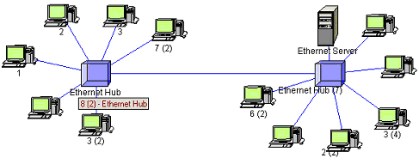
Структура сети малого офиса с несколькими группами сотрудников.

2 вариант:
Исходные данные:
На рисунке приведена структура сети малого офиса с несколькими группами сотрудников (в разных помещениях). В этой сети часто теряются данные и иногда не распознаются коллизии.
- количество групп сотрудников в отделе ………….. M - 2;
- количество компьютеров в группе ………………… N - 8;
- максимальное расстояние по кабелю:
между компьютерами в группе ……………. L - 4м;
между группами …………………………….. S – 150м;
- сервер расположен в одной из групп;
- средняя интенсивность трафика, генерируемого одним компьютером в группе, составляет К = 0,07 от максимальной пропускной способности С_{макс} базовой технологии сети;
- трафики от групп к серверу составляет 40% и между группами составляют 60% от суммарного трафика неструктурированной сети.
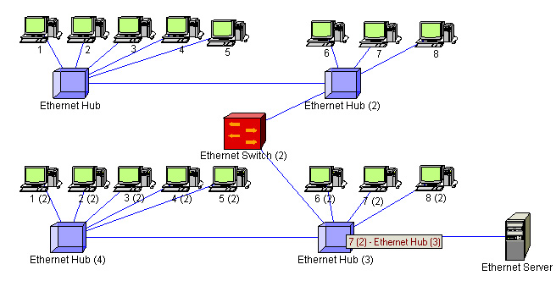
Структура сети малого офиса с несколькими группами сотрудников.

3 вариант:
Исходные данные:
На рисунке 1 приведена структура сети малого офиса с несколькими группами сотрудников (в разных помещениях). В этой сети часто теряются данные и иногда не распознаются коллизии.
- количество групп сотрудников в отделе ………….. M - 3;
- количество компьютеров в группе ………………… N1 – 6, N2 – 6, N3 - 4;
- максимальное расстояние по кабелю:
между компьютерами в группе ……………. L - 4м;
между группами …………………………….. S –200м;
- сервер расположен в одной из групп;
- средняя интенсивность трафика, генерируемого одним компьютером в группе, составляет К = 0,06 от максимальной пропускной способности С_{макс} базовой технологии сети;
- трафики от групп к серверу составляют 30% и между группами составляют 70% от суммарного трафика неструктурированной сети.
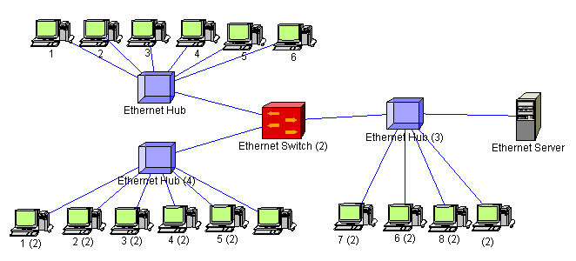
Структура сети малого офиса с несколькими группами сотрудников

4 вариант:
Исходные данные:
На рисунке приведена структура сети малого офиса с несколькими группами сотрудников (в разных помещениях). В этой сети часто теряются данные и иногда не распознаются коллизии.
- количество групп сотрудников в отделе ………….. M - 3;
- количество компьютеров в группе ………………… N – 3;
- максимальное расстояние по кабелю:
между компьютерами в группе ……………. L - 4м;
между группами …………………………….. S –100м;
- сервер расположен в одной из групп;
- средняя интенсивность трафика, генерируемого одним компьютером в группе, составляет К = 0,09 от максимальной пропускной способности С_{макс} базовой технологии сети;
- трафики от групп к серверу составляют 10% и между группами составляют 90% от суммарного трафика неструктурированной сети.
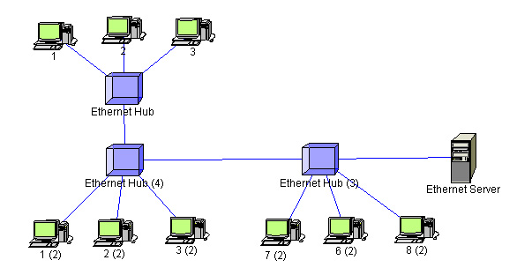
Структура сети малого офиса с несколькими группами сотрудников
5 вариант:
Исходные данные:
На рисунке приведена структура сети малого офиса с несколькими группами сотрудников (в разных помещениях). В этой сети часто теряются данные и иногда не распознаются коллизии.
- количество групп сотрудников в отделе ………….. M - 5
- количество компьютеров в группе ………………… N – 3
- максимальное расстояние по кабелю:
между компьютерами в группе ……………. L - 2;
между группами …………………………….. S –30
- сервер расположен в одной из групп;
- средняя интенсивность трафика, генерируемого одним компьютером в группе, составляет К = 0,03от максимальной пропускной способности С_{макс} базовой технологии сети;
- трафики от групп к серверу составляют 20% и между группами составляют 80% от суммарного трафика неструктурированной сети.
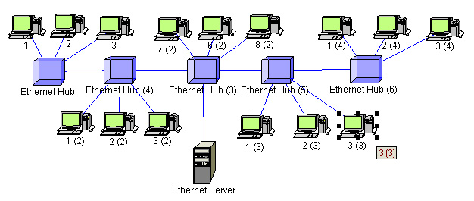
Структура сети малого офиса с несколькими группами сотрудников

6 вариант:
Исходные данные:
На рисунке приведена структура сети малого офиса с несколькими группами сотрудников (в разных помещениях). В этой сети часто теряются данные и иногда не распознаются коллизии.
- количество групп сотрудников в отделе ………….. M - 2
- количество компьютеров в группе ………………… N – 10
- максимальное расстояние по кабелю:
между компьютерами в группе ……………. L - 2;
между группами …………………………….. S –300м
- сервер расположен в одной из групп;
- средняя интенсивность трафика, генерируемого одним компьютером в группе, составляет К = 0,04от максимальной пропускной способности С_{макс} базовой технологии сети;
- трафики от групп к серверу составляют 25% и между группами составляют 75% от суммарного трафика неструктурированной сети.
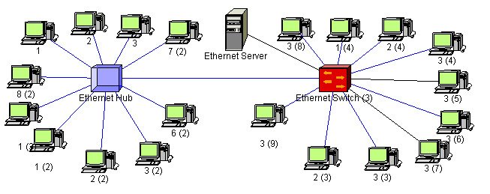
Структура сети малого офиса с несколькими группами сотрудников

7 вариант:
Исходные данные:
На рисунке приведена структура сети малого офиса с несколькими группами сотрудников (в разных помещениях). В этой сети часто теряются данные и иногда не распознаются коллизии.
- количество групп сотрудников в отделе ………….. M - 3
- количество компьютеров в группе ………………… N – 5
- максимальное расстояние по кабелю:
между компьютерами в группе ……………. L - 4;
между группами …………………………….. S –150м
- сервер расположен в одной из групп;
- средняя интенсивность трафика, генерируемого одним компьютером в группе, составляет К = 0,09 от максимальной пропускной способности С_{макс} базовой технологии сети;
- трафики от групп к серверу составляют 45% и между группами составляют 65% от суммарного трафика неструктурированной сети.
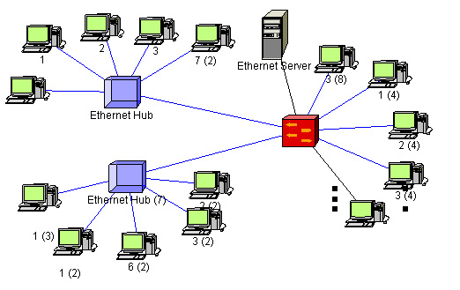
Структура сети малого офиса с несколькими группами сотрудников

